格式六
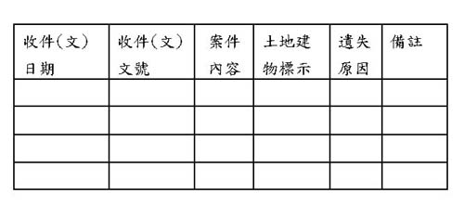
造冊 管理 課長 秘書 主任
中華民國 年 月 日
附註：
一、如屬申請書案件以收件順序填寫「案件內容」依申請書填寫，「土地建物標示」之土地僅填地段地號，建物亦僅地段建號，並應逐筆〈棟〉填寫。
二、清冊一式三份，二份報地政處，一份留置地政事務所。
三、每頁之間應加蓋騎縫印。

